1. **判断题**

1.（ ）分子的极化率越大，分子的变形性越大，分子间的作用力越强。

2.（ ）在NH3分子中有三个 N－H 键，它们的键能相同，因此破坏每个N－H 键所消

耗的能量也相同。

3.（ ）由于稀有气体原子中没有单电子，所以它们不能形成共价键。

4.（ ）HF液体的的氢键键能比H2O大，而且具有一定的方向性。

5.（ ）范德华力不仅存在于分子之间，也存在于离子之间。

6.（ ）根据分子轨道理论，三电子π键的键能将大于两电子π键的键能。

7.（ ）由于氟与钠的电负性之差大于氧与镁之间的电负性差，所以氟化钠的离子性百分

数大于氧化镁的离子性百分数，氟化钠的熔点也高于氧化镁的熔点。

1. （ ）HF，HCl，HBr，HI的分子量依次增大，分子间力依次增强，则其熔、沸点依次

升高。

1. **选择题**

1.下列化合物中，极性最大的是** （ ）

A、CS2 B、H2S C、SO3 D、SnCl4

2.极化能力最强的离子应具有的特性是** （ ）

A、离子电荷高、离子半径大 B、离子电荷高、离子半径小

C、离子电荷低、离子半径小 D、离子电荷低、离子半径大

3.下列晶体中，熔化时只需克服色散力的是** （ ）

A、K B、H2O C、SiC D、SiF4

4.在石墨晶体中，层与层之间的结合力是** （ ）

A、金属键 B、共价键 C、范德华力 D、大π键

5.下列物质熔点高低顺序正确的是** （ ）

A、He > Kr B、Na < Rb C、HF < HCl D、MgO > CaO

6.HCl，HBr，HI三种物质的沸点依次升高的主要原因是** （ ）

A、范德华力减小 B、取向力增大 C、诱导力增大 D、色散力增大

7.晶体溶于水时，其溶解热与下列两种能量的相对值有关的是*** （ ）

A、离解能和电离能 B、离解能和水合能

C、水合能和晶格能 D、晶格能和电离能

8.下列物质熔点变化顺序中，正确的一组是*** （ ）

A、MgO>BaO> BN> ZnCl2>CdCl2

B、BN>MgO>BaO>CdCl2>ZnCl2

C、BN>MgO>BaO> ZnCl2>CdCl2

D、BN> BaO>MgO> ZnCl2> CdCl2

9.下列关于晶体点缺陷说法错误的是*** （ ）

A、点缺陷主要是由于升高温度和掺入杂质引起的

B、置换固溶体可看做是一种点缺陷

C、点缺陷仅限于晶体中的某一点上

D、点缺陷可发生在晶体中的某些位置

10.已知C－H的键能为416 kJ·mol－1，CH3Cl(g)的原子化热为1574 kJ·mol－1，C－Cl的键

能（kJ·mol－1）为*** （ ）

A、326 B、－326 C、357 D、－357

1. **简答题**

1.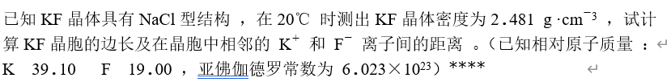

2.

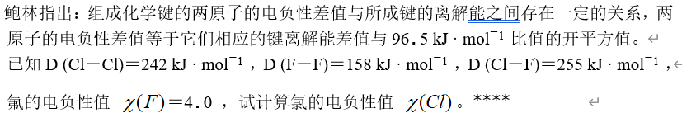

3.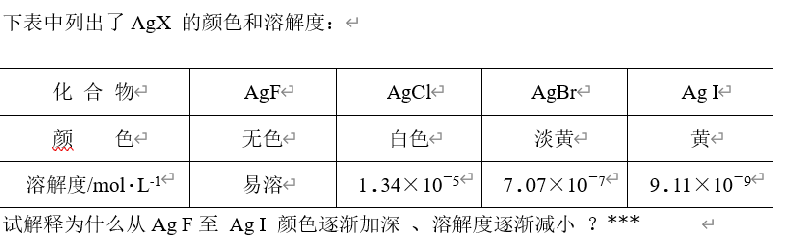

4.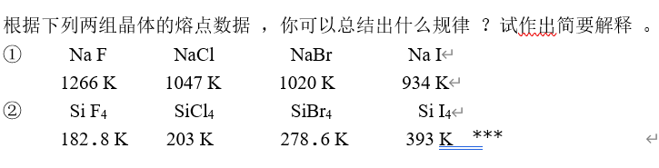

√××√√ ×××

BBDCD DCCCA

